１ 「年末調整特集ページ」ＱＲコード

２ 「年末調整手続の電子化に向けた取組について」ＱＲコード
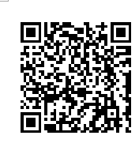

３ 「キャッシュレス納付の推進」ＱＲコード

